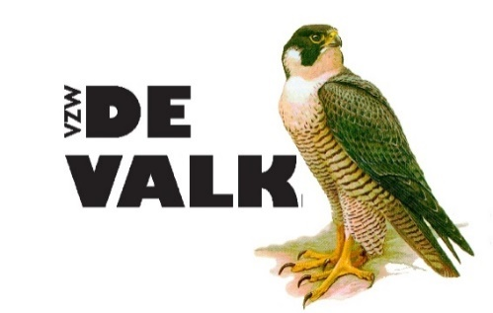INTERNATIONALE RUIL- EN VERKOOPDAG VAN VOGELS

Zondagen

15 september ’24 - 17 November ‘24 - 19 Januari ‘25

Ingericht door “De Valk” Putte in het GC “Klein Boom” Mechelbaan 604 B -2580 Putte (België)

Baan Mechelen – Heist o/d Berg N15

Reservatie voor verkopers is noodzakelijk!

www.beursputte.be

Deuren verkopers open 6u30 tot 7u30 Hoofdingang voor publiek 7u30

 Inkom 4 Euro Gratis parking.

* Aanwezigheid van een dierenarts voor algemeen toezicht

+32478/116377